Câu **1**: [VDC]

Bạn hãy chọn đáp án đúng.  
Ba bạn Hùng, Dũng, Mạnh chia nhau 18 viên bi, Hùng lấy 1 6 số bi, Dũng lấy 1 3 số bi, Mạnh lấy số bi còn lại. Hỏi Mạnh lấy bao nhiêu viên bi?

A. 8 viên bi. B. 7 viên bi.

C. 9 viên bi.

D. 10 viên bi.

Lời giải:

**Bước 1:**

**Lý thuyết:**  
Một phần ba. Một phần năm. Một phần sáu.  
  
Chia 18 viên bi thành 6 phần bằng nhau ta được:  
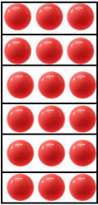  
Do đó 1 6 số bi là 3 viên bi.  
Vậy Hùng lấy 3 viên bi.  
Chia 18 viên bi thành 3 phần bằng nhau ta được:  
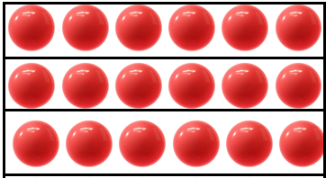  
Do đó 1 3 số bi là 6 viên bi.  
Vậy Dũng lấy 3 viên bi.  
Mạnh lấy số viên bi là:  
18 − 3 − 6 = 9 (viên bi).  
**Đáp án:**9 viên bi.

Câu **2**: [VDC]

Bạn hãy chọn đáp án đúng.  
Một cửa hàng có 30 giỏ táo. Buổi sáng cửa hàng bán được 1 3 số giỏ táo, buổi chiều bán được 1 5 số giỏ táo còn lại. Hỏi cửa hàng còn lại bao nhiêu giỏ táo?

A. 16 giỏ

B. 14 giỏ C. 24 giỏ D. 6 giỏ

Lời giải:

**Bước 1:**

**Lý thuyết:**  
Một phần ba. Một phần năm. Một phần sáu.  
  
Chia 30 giỏ táo thành 3 phần bằng nhau ta được:  
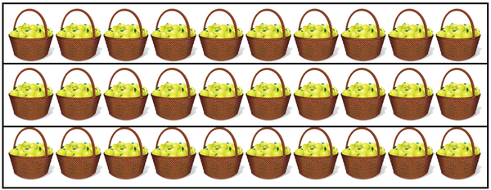  
Do đó 1 3 số giỏ táo là 10 giỏ táo.  
Vậy buổi sáng cửa hàng bán được 10 giỏ táo.  
Số giỏ táo còn lại sau buổi sáng là:  
30 − 10 = 20 (giỏ)  
Chia 20 giỏ táo thành 5 phần bằng nhau ta được:  
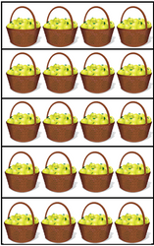  
Do đó 1 5 số giỏ táo còn lại là 4 giỏ táo.  
Vậy buổi chiều cửa hàng bán được 4 giỏ táo.  
Cửa hàng còn lại số giỏ táo là:  
20 − 4 = 16 (giỏ)  
**Đáp án**: 16 giỏ.

Câu **3**: [VDC]

Bạn hãy chọn đáp án thích hợp để điền vào ô trống.  
Minh có 42 viên bi, Minh cho Dũng 1 6 số bi của mình. Sau đó Minh cho Hùng 1 5 số bi còn lại. Hỏi cuối cùng Minh còn lại bao nhiêu viên bi?  
Trả lời: Cuối cùng Minh còn lại [[28]] viên bi.

Lời giải:

**Bước 1:**

**Lý thuyết:**Một phần ba. Một phần năm. Một phần sáu.  
  
Chia 42 viên bi thành 6 phần bằng nhau ta được:  
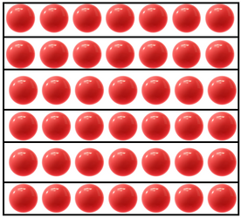  
Do đó 1 6 số bi là 7 viên bi.  
Vậy Minh cho Dũng 7 viên bi.  
Số viên bi Minh còn lại sau khi cho Dũng là:  
42 − 7 = 35 (viên)  
Chia 35 viên bi thành 5 phần bằng nhau ta được:  
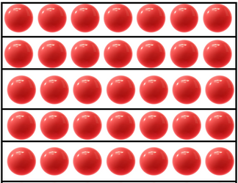  
Do đó 1 5 số bi còn lại là 7 viên bi.  
Vậy Minh cho Hùng 7 viên bi.  
Cuối cùng, số bi còn lại của Minh là:  
35 − 7 = 28 (viên)  
**Đáp án:**28

Câu **4**: [VDC]

Bạn hãy chọn **tất cả**đáp án đúng.  
Ba bạn Hùng, Dũng, Nam chia nhau 20 cái kẹo, Hùng lấy 1 5 tổng số kẹo, Dũng lấy 1 4 tổng số kẹo, số kẹo còn lại là của Nam.  
Khẳng định nào đúng trong các khẳng định sau?

A. Hùng lấy 10 cái kẹo.

B. Dũng lấy 5 cái kẹo.

C. Nam lấy 9 cái kẹo.

D. Nam lấy 11 cái kẹo

Lời giải:

**Bước 1:**

**Lý thuyết:**  
Một phần ba. Một phần năm. Một phần sáu.  
  
Chia 20 cái kẹo thành 5 phần bằng nhau ta được:  
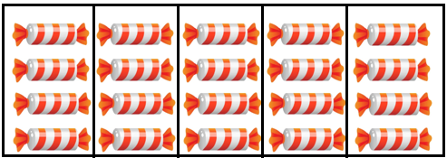  
Do đó 1 5 tổng số kẹo là 4 cái kẹo.  
Vậy Hùng lấy 4 cái kẹo.  
Chia 20 cái kẹo thành 4 phần bằng nhau ta được:  
Do đó 1 4 tổng số kẹo là 5 cái kẹo.  
Vậy Dũng lấy 5 cái kẹo.  
Số kẹo Nam lấy là: 20 − 5 − 4 = 11 (cái).  
**Đáp án**:  
Dũng lấy 5 cái kẹo  
Nam lấy 11 cái kẹo.

Câu **5**: [VDC]

Một lớp học có 48 học sinh tham gia làm bài kiểm tra, trong đó 1 6 số học sinh đạt điểm 10 , số học sinh đạt điểm 9 bằng 1 4 số học sinh còn lại. Số học sinh đạt điểm 7 bằng 1 3 tổng số học sinh đạt điểm 10 và điểm 9 , còn lại là học sinh đạt điểm 8 .  
Hãy sắp xếp số học sinh đạt điểm 7 , 8 , 9 , 10 theo thứ tự tăng dần về số lượng học sinh.

Số học sinh đạt điểm 7

Số học sinh đạt điểm 10

Số học sinh đạt điểm 9

Số học sinh đạt điểm 8

Lời giải:

**Bước 1:**

**Lí thuyết:**Một phần ba. Một phần năm. Một phần sáu.  
  
Chia 48 học sinh thành 6 phần bằng nhau ta được:  
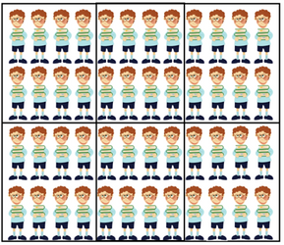  
Do đó 1 6 số học sinh là 8 học sinh.  
Vậy có 8 học sinh đạt điểm 10 .  
Số học sinh còn lại là:  
48 − 8 = 40 (học sinh)  
Chia 40 học sinh thành 4 phần bằng nhau ta được:  
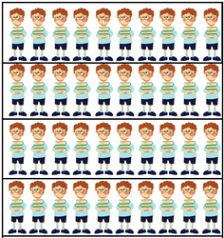  
Do đó 1 4 số học sinh là 10 học sinh.  
Vậy có 10 học sinh đạt điểm 9 .  
Tổng số học sinh đạt điểm 9 và điểm 10 là:  
8 + 10 = 18 (học sinh)  
Chia 18 học sinh thành 3 phần bằng nhau ta được:  
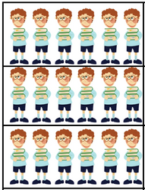  
Do đó 1 3 số học sinh là 6 học sinh.  
Vậy có 6 học sinh đạt điểm 7 .  
Số học sinh đạt điểm 8 là:  
48 − 8 − 10 − 6 = 24 (học sinh)  
Vì 6 < 8 < 10 < 24 nên thứ tự sắp xếp số học sinh đạt điểm 7 , 8 , 9 , 10 theo thứ tự tăng dần về số lượng học sinh là :  
Số học sinh đạt điểm 7  
Số học sinh đạt điểm 10  
Số học sinh đạt điểm 9  
Số học sinh đạt điểm 8  
**Đáp án:**  
Số học sinh đạt điểm 7  
Số học sinh đạt điểm 10  
Số học sinh đạt điểm 9  
Số học sinh đạt điểm 8

Câu **6**: [VDC]

Bạn hãy điền số thích hợp vào ô trống.  
Có hai kho chứa dầu, kho thứ nhất có 42 thùng dầu, kho thứ hai nếu bớt đi 16 thùng thì sẽ bằng 1 6 số dầu của kho thứ nhất. Hỏi cả hai kho có tất cả bao nhiêu thùng dầu?  
Trả lời: [[65]] lít dầu.

Lời giải:

**Bước 1:**

**Lý thuyết:**  
Một phần ba. Một phần năm. Một phần sáu.  
  
Chia 42 thùng dầu thành 6 phần bằng nhau ta được:  
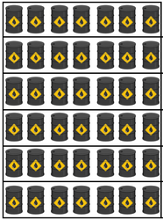  
Do đó 1 6 số dầu của kho thứ nhất là 7 thùng dầu.  
Vậy số dầu ở kho thứ hai sau khi bớt 16 thùng là 7 thùng dầu.  
Số dầu ở kho thứ hai ban đầu là:  
7 + 16 = 23 (thùng).  
Cả hai kho có tất cả số thùng dầu là:  
42 + 23 = 65 (thùng)  
**Đáp án:**  
65

Câu **7**: [VDC]

Bạn hãy điền số thích hợp vào ô trống.  
Có 50 thùng dầu được chứa trong 3 kho, kho thứ nhất chứa 1 5 số thùng dầu, kho thứ hai chứa 1 4 số thùng dầu còn lại. Vậy kho thứ ba có [[30]] thùng dầu.

Lời giải:

**Bước 1:**

**Lý thuyết:**Một phần ba. Một phần năm. Một phần sáu.  
  
Chia 50 thùng dầu thành 5 phần bằng nhau ta được:  
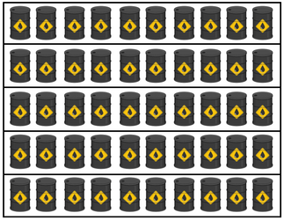  
Do đó 1 5 số thùng dầu là 10 thùng dầu.  
Vậy kho thứ nhất chứa 10 thùng dầu.  
Số thùng dầu còn lại là:  
50 − 10 = 40 (thùng)  
Chia 40 thùng dầu thành 4 phần bằng nhau ta được:  
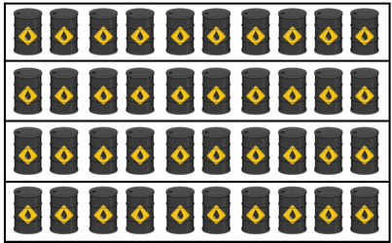  
Do đó 1 4 số thùng dầu còn lại là 10 thùng dầu.  
Vậy kho thứ hai chứa 10 thùng dầu.  
Kho thứ ba chứa số thùng dầu là:  
40 − 10 = 30 (thùng)  
**Đáp án:**  
30

Câu **8**: [VDC]

Bạn hãy chọn **tất cả**các đáp án đúng.  
Chọn các phép tính đúng cho bài toán sau:  
Một người nuôi 50 con bò. Ngày thứ nhất người đó bán được 20 con bò. Ngày thứ hai bán được 1 3 số bò còn lại. Các phép tính được sử dụng trong bài để tính số bò còn lại là:

A. 30:3=10.

B. 50−30=20.

C. 50−20=30.

D. 50:3=10.

• 30 − 10 = 20.

Lời giải:

**Bước 1:**

Ngày thứ nhất người đó bán được 20 con bò nên số bò người đó còn lại sau ngày thứ nhất là:  
50 − 20 = 30 (con bò)  
Ngày thứ hai bán được 1 3 số bò còn lại tức là người đó bán được:  
30 : 3 = 10 (con bò)  
Vậy sau hai ngày người đó còn lại số con bò là:  
30 − 10 = 20 (con bò)  
Vậy các phép tính đúng được sử dụng trong bài toán là:  
50 − 20 = 30 ,  
30 : 3 = 10 ,  
30 − 10 = 20.  
**Đáp án:**  
30 : 3 = 10 ;  
50 − 20 = 30 ;  
30 − 10 = 20.

Câu **9**: [VDC]

Bạn hãy chọn đáp án đúng.  
Mẹ có 24 cái kẹo, mẹ cho Hoa 1 2 số kẹo đó. Hoa cho An 1 6 số kẹo của mình. Hỏi sau khi cho An, Hoa còn lại bao nhiêu cái kẹo?

A. 12 cái kẹo.

B. 10 cái kẹo.

C. 4 cái kẹo.

Lời giải:

**Bước 1:**

**Lý thuyết:**  
Một phần ba. Một phần năm. Một phần sáu.  
  
Chia 24 cái kẹo thành hai phần bằng nhau ta được:  
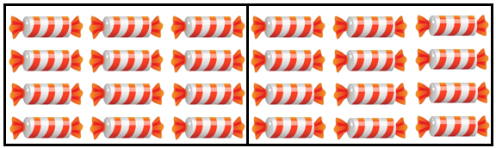  
Do đó 1 2 số kẹo là 12 cái kẹo.  
Vậy mẹ cho Hoa 12 cái kẹo.  
Chia 12 cái kẹo thành 6 phần bằng nhau ta được:  
Do đó 1 6 số kẹo của Hoa là 2 cái kẹo.  
Vậy Hoa cho An 2 cái kẹo.  
Sau khi cho An, Hoa còn lại số cái kẹo là:  
12 − 2 = 10 (cái kẹo).  
**Đáp án: 10**cái kẹo.

Câu **10**: [VDC]

Bạn hãy chọn đáp án đúng.  
Một thùng đựng 24 lọ mật ong. Lần đầu lấy ra 1 3 số lọ mật ong đó, lần thứ hai lấy ra 1 4 số lọ mật ong còn lại. Hỏi sau hai lần lấy, trong thùng còn lại bao nhiêu lọ mật ong?

A. 12 lọ

B. 15 lọ C. 4 lọ D. 6 lọ

Lời giải:

**Bước 1:**

**Lý thuyết:**  
Một phần ba. Một phần năm. Một phần sáu.  
  
Chia 24 lọ mật ong thành 3 phần bằng nhau ta được:  
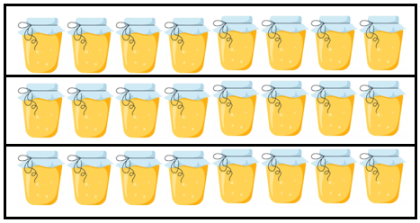  
Do đó 1 3 số lọ mật ong ban đầu là 8 lọ.  
Vậy lần đầu lấy ra 8 lọ mật ong, khi đó trong thùng còn lại số lọ mật ong là: 24 − 8 = 16 (lọ)  
Chia 16 lọ mật ong còn lại thành 4 phần bằng nhau ta được:  
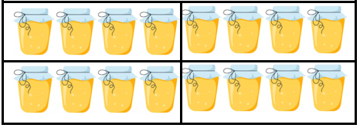  
Do đó 1 4 số lọ mật ong còn lại là 4 lọ.  
Vậy lần thứ hai lấy ra 4 lọ mật ong.  
Sau hai lần lấy, trong thùng còn lại số lọ mật ong là: 16 − 4 = 12 (lọ)  
**Đáp án: 12**lọ.

Câu **11**: [VDC]

Bạn hãy chọn đáp án đúng.  
Một bến xe có 40 ô tô. Lúc đầu có 1 5 số ô tô rời bến, sau đó bến xe đón thêm một số ô tô thì số ô tô trong bến là 52 ô tô.  
Bến xe đã đón thêm số ô tô là:

A. 20 ô tô.

B. 22 ô tô. C. 17 ô tô.

Lời giải:

**Bước 1:**

**Lý thuyết:**  
Một phần ba. Một phần năm. Một phần sáu.  
  
Chia **40**ô tô thành năm phần bằng nhau ta được:  
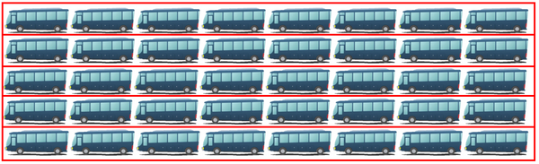  
Do đó 1 5 số ô tô rời bến là **8**ô tô.  
Vậy có **8**ô tô rời bến, khi đó trong bến xe còn lại số ô tô là:  
40 − 8 = 32 (ô tô).  
Bến xe đã đón thêm số xe ô tô là: 52 − 32 = 20 (ô tô).  
**Đáp án: 20**ô tô.

Câu **12**: [VDC]

Điền số thích hợp vào ô trống.  
Cô giáo chia kẹo đều cho các nhóm, tính ra mỗi nhóm được số kẹo bằng 1 3 số kẹo mà cô giáo đem chia. Đố em biết có mấy nhóm được chia kẹo?  
Trả lời: Có [[3]] nhóm được chia kẹo.  


Lời giải:

**Bước 1:**

**Lý thuyết:**  
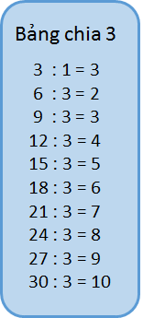  
  
Ta minh họa số kẹo của cô giáo đem chia là 1 đoạn thẳng. Chia đoạn thẳng làm 3 phần đều nhau thì mỗi nhóm được chia số kẹo ứng với một phần.  
Số kẹo đem chia:  
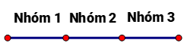  
Nhìn sơ đồ ta thấy có 3 nhóm được chia kẹo.  
**Đáp án:**  
3.

Câu **13**: [VDC]

Bạn hãy chọn đáp án đúng.  
Ba bạn Mai, Lan, Chi chia nhau 30 bông hoa. Mai lấy 1 5 số bông hoa, Lan lấy 1 6 số bông hoa, số hoa còn lại là của Chi. Hỏi Chi có bao nhiêu bông hoa?

A. 19 bông

B. 15 bông C. 10 bông D. 12 bông

Lời giải:

**Bước 1:**

**Lý thuyết:**  
Một phần ba. Một phần năm. Một phần sáu.  
  
Chia 30 bông hoa thành 5 phần bằng nhau ta được:  
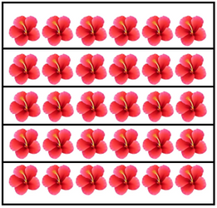  
Do đó 1 5 số bông hoa là 6 bông hoa.  
Vậy Mai lấy 6 bông hoa.  
Chia 30 bông hoa thành 6 phần bằng nhau ta được:  
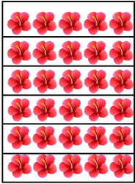  
Do đó 1 6 số bông hoa là 5 bông hoa.  
Vậy Lan lấy 5 bông hoa.  
Số hoa của Chi là: 30 − 5 − 6 = 19 (bông).  
**Đáp án:**  
19 bông

Câu **14**: [VDC]

Bạn hãy điền số thích hợp vào ô trống.  
Có hai hộp kẹo: hộp vàng có 15 cái kẹo, hộp đỏ có 24 cái kẹo. Minh lấy 1 3 số kẹo của hộp vàng, 1 4 số kẹo của hộp đỏ. Vậy bạn Minh đã lấy [[11]] cái kẹo

Lời giải:

**Bước 1:**

**Lý thuyết:**  
Một phần ba. Một phần năm. Một phần sáu.  
  
Chia 15 cái kẹo thành 3 phần bằng nhau ta được:  
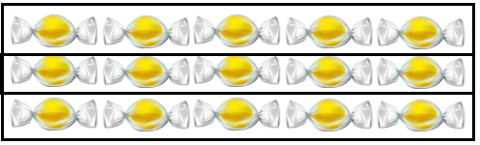  
Do đó 1 3 số kẹo của hộp vàng là 5 cái kẹo.  
Vậy Minh lấy 5 cái kẹo từ hộp vàng.  
Chia 24 cái kẹo thành 4 phần bằng nhau ta được:  
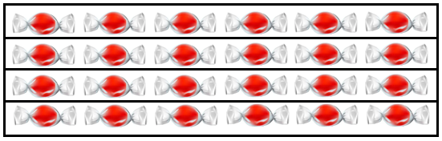  
Do đó 1 4 số kẹo của hộp đỏ là 6 cái kẹo.  
Vậy Minh lấy 6 cái kẹo từ hộp đỏ.  
Tổng số kẹo Minh đã lấy là: 5 + 6 = 11 (cái)  
**Đáp án:**  
11

Câu **15**: [VDC]

Bạn hãy chọn **tất cả**đáp án đúng.  
Có 24 bao gạo. Người thứ nhất lấy 1 3 số bao gạo. Người thứ hai lấy 1 4 số bao gạo. Người thứ ba lấy số bao gạo còn lại.  
Phát biểu nào sau đây đúng?

A. Người thứ ba lấy nhiều bao gạo nhất.

B. Người thứ hai lấy nhiều bao gạo nhất.

C. Người thứ ba lấy 10 bao gạo.

D. Người thứ ba lấy 12 bao gạo.

Lời giải:

**Bước 1:**

**Lý thuyết:**  
Một phần ba. Một phần năm. Một phần sáu.  
  
Chia 24 bao gạo thành 3 phần bằng nhau ta được:  
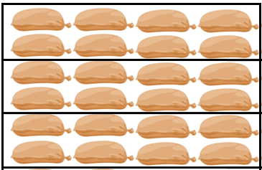  
Do đó 1 3 số bao gạo là 8 bao gạo.  
Vậy người thứ nhất lấy 8 bao gạo.  
Chia 24 bao gạo thành 4 phần bằng nhau ta được:  
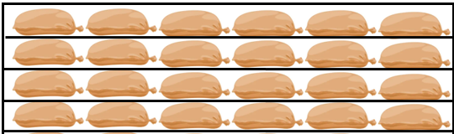  
Do đó 1 4 số bao gạo là 6 bao gạo.  
Vậy người thứ hai lấy 6 bao gạo.  
Người thứ ba lấy số bao gạo là: 24 − 8 − 6 = 10 (bao)  
Vì 6 < 8 < 10 nên người thứ ba lấy nhiều bao gạo nhất.  
**Đáp án:**  
Người thứ ba lấy nhiều bao gạo nhất.  
Người thứ ba lấy 10 bao gạo.

Câu **16**: [VDC]

Bạn hãy chọn đáp án đúng.  
Một lớp học có 36 học sinh tham gia làm bài kiểm tra, trong đó 1 4 số học sinh đạt điểm 10 , 1 6 số học sinh đạt điểm điểm 9 , và 1 6 số học sinh đạt điểm 7 , còn lại là các bạn đạt điểm 8 . Hỏi có bao nhiêu học sinh đạt điểm 8 ?

A. 15 học sinh

B. 12 học sinh C. 16 học sinh

Lời giải:

**Bước 1:**

**Lý thuyết:**  
Một phần ba. Một phần năm. Một phần sáu.  
  
Chia 36 học sinh thành 4 phần bằng nhau ta được:  
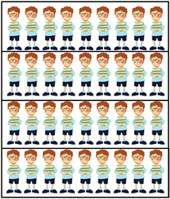  
Do đó 1 4 số học sinh là 9 học sinh.  
Vậy có 9 học sinh đạt điểm 10 .  
Chia 36 học sinh thành 6 phần bằng nhau ta được:  
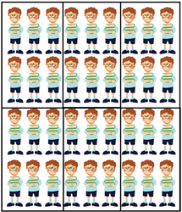  
Do đó 1 6 số học sinh là 6 học sinh.  
Vậy có 6 học sinh đạt điểm 9 và 6 học sinh đạt điểm 7 .  
Số học sinh đạt điểm 8 là: 36 − 9 − 6 − 6 = 15 (học sinh)  
**Đáp án:**  
15 học sinh

Câu **17**: [VDC]

Bạn hãy điền số thích hợp vào ô trống.  
Một gói kẹo có 48 cái kẹo, mẹ chia cho hai anh em mỗi người 1 6 gói kẹo. Vậy mẹ còn lại [[32]] cái kẹo.

Lời giải:

**Bước 1:**

**Lý thuyết:**  
Một phần ba. Một phần năm. Một phần sáu.  
  
Chia 48 cái kẹo thành 6 phần bằng nhau ta được:  
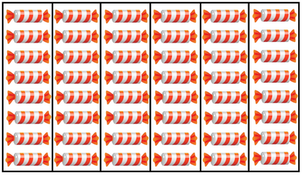  
Do đó 1 6 gói kẹo là 8 cái kẹo.  
Vậy mỗi anh em được mẹ cho 8 cái kẹo.  
Hai anh em có tổng số kẹo là: 8 × 2 = 16 (cái)  
Mẹ còn lại số kẹo là: 48 − 16 = 32 (cái)  
Vậy số cần điền là: 32  
**Đáp án:**  
32

Câu **18**: [VDC]

Bạn hãy chọn đáp án đúng.  
Ba bạn Lan, Hoa, Hà chia nhau 45 cái kẹo. Lan lấy 1 5 số kẹo, Hoa lấy 1 6 số kẹo còn lại. Hỏi Hà có bao nhiêu cái kẹo?

A. 20 cái kẹo B. 25 cái kẹo C. 18 cái kẹo

D. 30 cái kẹo

Lời giải:

**Bước 1:**

**Lý thuyết:**  
Một phần ba. Một phần năm. Một phần sáu.  
  
Chia 45 cái kẹo thành 5 phần bằng nhau ta được:  
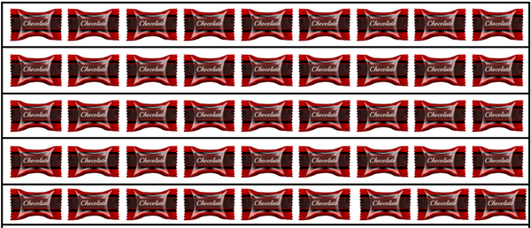  
Do đó 1 5 số kẹo là 9 cái kẹo hay Lan lấy 9 cái kẹo.  
Số kẹo còn lại là: 45 − 9 = 36 (cái)  
Chia 36 cái kẹo thành 6 phần bằng nhau ta được:  
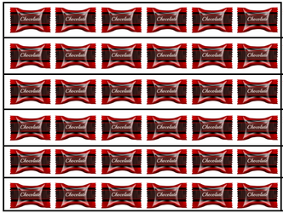  
Do đó 1 6 số kẹo còn lại là 6 cái kẹo hay Hoa lấy 6 cái kẹo.  
Số kẹo của Hà là: 36 − 6 = 30 (cái)  
Vậy Hà có 30 cái kẹo.  
**Đáp án:**  
30 cái kẹo

Câu **19**: [VDC]

Bạn hãy chọn đáp án đúng.  
Mẹ mua cho hai anh em 24 quyển vở, anh dùng hết 1 4 số vở, em dùng hết 1 6 số vở. Hỏi anh dùng nhiều hơn em bao nhiêu quyển vở?

A. 2 quyển

B. 3 quyển C. 4 quyển D. 5 quyển

Lời giải:

**Bước 1:**

**Lý thuyết:**  
Một phần ba. Một phần năm. Một phần sáu.  
  
Chia 24 quyển vở thành 4 phần bằng nhau ta được:  
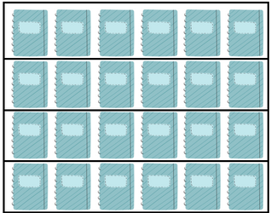  
Do đó 1 4 số vở là 6 quyển vở.  
Vậy anh dùng hết 6 quyển vở.  
Chia 24 quyển vở thành 6 phần bằng nhau ta được:  
Do đó 1 6 số vở là 4 quyển vở.  
Vậy em dùng hết 4 quyển vở.  
Anh dùng nhiều hơn em số quyển vở là: 6 − 4 = 2 (quyển).  
**Đáp án:**  
2 quyển

Câu **20**: [VDC]

Bạn hãy chọn **tất cả**đáp án đúng.  
Có 30 quả quýt chia vào 3 túi, túi thứ nhất chứa 1 6 số quýt, túi thứ hai chứa 1 5 số quýt.  
Phát biểu nào sau đây đúng?

A. Túi thứ hai chứa ít quýt nhất.

B. Túi thứ nhất chứa ít quýt nhất.

C. Túi thứ ba chứa 19 quả quýt.

D. Túi thứ ba chứa 20 quả quýt.

Lời giải:

**Bước 1:**

**Lý thuyết:**  
Một phần ba. Một phần năm. Một phần sáu.  
  
Chia 30 quả quýt thành 6 phần bằng nhau ta được:  
Do đó 1 6 số quýt là 5 quả.  
Vậy túi thứ nhất chứa 5 quả quýt.  
Chia 30 quả quýt thành 5 phần bằng nhau ta được:  
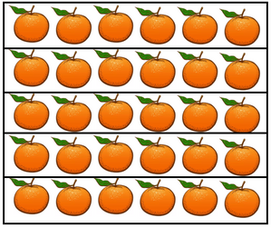  
Do đó 1 5 số quýt là 6 quả.  
Vậy túi thứ hai chứa 6 quả quýt.  
Túi thứ ba chứa số quýt là: 30 − 5 − 6 = 19 (quả).  
Vì 5 < 6 < 19 nên túi thứ nhất chứa ít quýt nhất.  
**Đáp án:**  
Túi thứ nhất chứa ít quýt nhất.  
Túi thứ ba chứa 19 quả quýt.

Câu **21**: [VDC]

Bạn hãy chọn đáp án đúng.  
Một cửa hàng có 42 quả bí ngô, buổi sáng cửa hàng bán được 1 6 số bí ngô, buổi chiều cửa hàng bán được 1 5 số bí ngô còn lại. Hỏi sau ngày hôm đó cửa hàng còn lại bao nhiêu quả bí ngô?

A. 28 quả

B. 22 quả C. 30 quả D. 34 quả

Lời giải:

**Bước 1:**

**Lý thuyết:**  
Một phần ba. Một phần năm. Một phần sáu.  
  
Chia 42 quả bí ngô thành 6 phần bằng nhau ta được:  
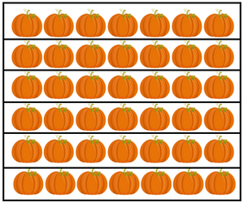  
Do đó 1 6 số bí ngô là 7 quả bí ngô.  
Buổi sáng cửa hàng bán được 7 quả bí ngô.  
Sau buổi sáng cửa hàng còn lại số quả bí ngô là: 42 − 7 = 35 (quả)  
Chia 35 quả bí ngô thành 5 phần bằng nhau ta được:  
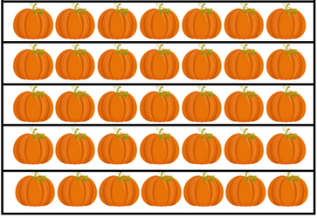  
Do đó 1 5 số bí ngô còn lại là 7 quả bí ngô.  
Buổi chiều cửa hàng bán được 7 quả bí ngô.  
Sau ngày hôm đó cửa hàng còn lại số quả bí ngô là: 35 − 7 = 28 (quả)  
**Đáp án:**  
28 quả.

Câu **22**: [VDC]

Bạn hãy điền số thích hợp vào ô trống.  
Một hộp đựng 48 viên bi màu xanh và màu đỏ. Trong đó số bi đỏ bằng 1 6 tổng số bi. Chiến lấy 1 2 số bi đỏ. Vậy trong hộp còn lại [[44]] viên bi.

Lời giải:

**Bước 1:**

**Lý thuyết:**  
Một phần ba. Một phần năm. Một phần sáu.  
  
Chia 48 viên bi thành 6 phần bằng nhau, mỗi phần gồm 8 viên bi.  
Do đó, số bi đỏ trong hộp là 8 viên.  
Chia 8 viên bi đỏ thành hai phần bằng nhau ta được:  
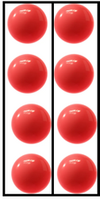  
Do đó 1 2 số bi đỏ là 4 viên.  
Vậy Chiến lấy ra 4 viên bi.  
Tổng số bi còn lại trong hộp là:  
48 − 4 = 44 (viên)  
**Đáp án:**  
44

Câu **23**: [VDC]

Bạn hãy chọn đáp án đúng.  
Một cửa hàng có 40 quả cam. Người khách thứ nhất mua 1 4 số cam, người khách thứ hai mua 1 5 số cam còn lại. Hỏi người khách thứ hai mua bao nhiêu quả cam?

A. 6 quả

B. 8 quả C. 10 quả D. 5 quả

Lời giải:

**Bước 1:**

**Lý thuyết:**  
Một phần ba. Một phần năm. Một phần sáu.  
  
Chia 40 quả cam thành 4 phần bằng nhau ta được:  
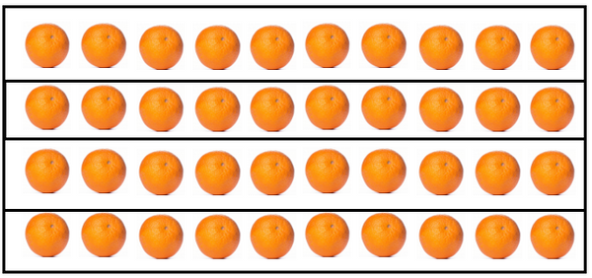  
Do đó 1 4 số cam là 10 quả cam.  
Vậy người khách thứ nhất mua 10 quả cam.  
Sau khi người khách thứ nhất mua, cửa hàng còn lại số quả cam là: 40 − 10 = 30 (quả).  
Chia 30 quả cam thành 5 phần bằng nhau ta được:  
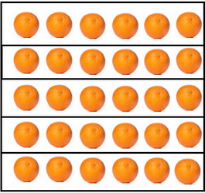  
Do đó 1 5 số cam còn lại là 6 quả cam.  
Vậy người khách thứ hai mua 6 quả cam.  
**Đáp án:**  
6 quả

Câu **24**: [VDC]

Bạn hãy điền số thích hợp vào ô trống.  
Một hộp kẹo có 36 cái kẹo, Lan lấy 1 4 số kẹo, Hoa lấy 1 6 số kẹo. Vậy Lan lấy nhiều hơn Hoa [[3]] cái kẹo.

Lời giải:

**Bước 1:**

**Lý thuyết:**  
Một phần ba. Một phần năm. Một phần sáu.  
  
Chia 36 cái kẹo thành 4 phần bằng nhau ta được:  
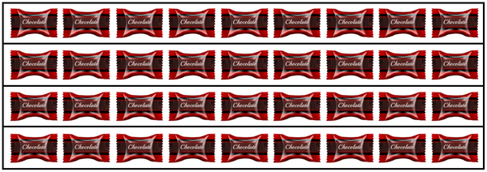  
Do đó 1 4 số kẹo là 9 cái kẹo.  
Vậy Lan có 9 cái kẹo.  
Chia 36 cái kẹo thành 6 phần bằng nhau ta được:  
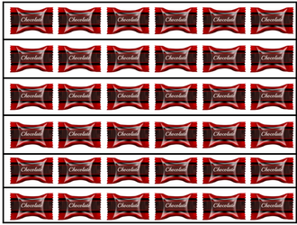  
Do đó 1 6 số kẹo là 6 cái kẹo.  
Vậy Hoa có 6 cái kẹo.  
Lan lấy nhiều hơn Hoa số kẹo là: 9 − 6 = 3 (cái).  
Vậy số cần điền là: 3 .  
**Đáp án:**  
3